**Задание**:

1. Подготовьте рабочее окружение в соответствии с типом вашей операционной системы

- Установите Docker

- Выполните базовую настройку



2. Изучите простейшие консольные команды и возможности Docker Desktop (см. лекцию), создать собственный контейнер docker/getting-started, открыть в браузере и изучить tutorial.

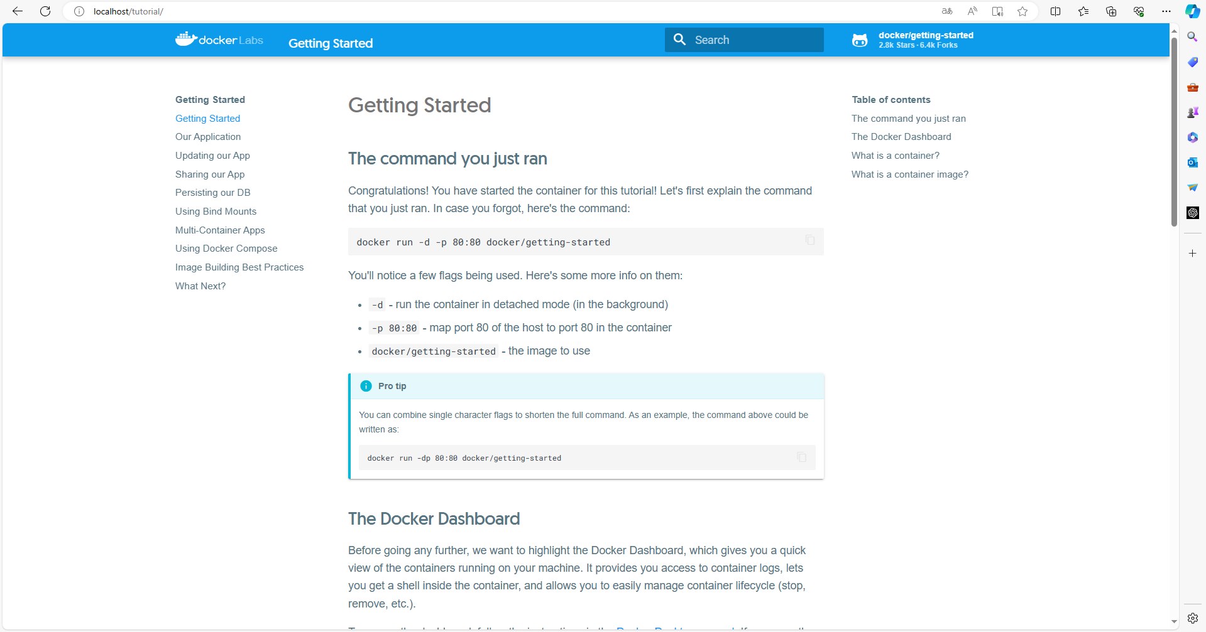

3. Создайте docker image, который запускает скрипт с использованием функций из https://github.com/smartiqaorg/geometric_lib.

a. Данные необходимые для работы скрипта передайте любым удобным способом (например: конфиг файл через docker volume, переменные окружения, перенаправление ввода). Изучите простейшие консольные команды для работы с docker(см. лекцию). Зарегистрируйтесь на DockerHub и выберите необходимые для проекта образы.

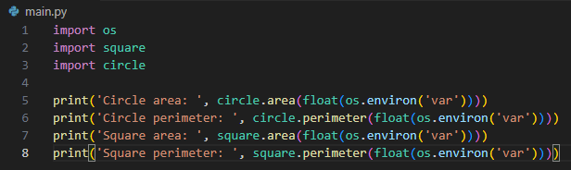

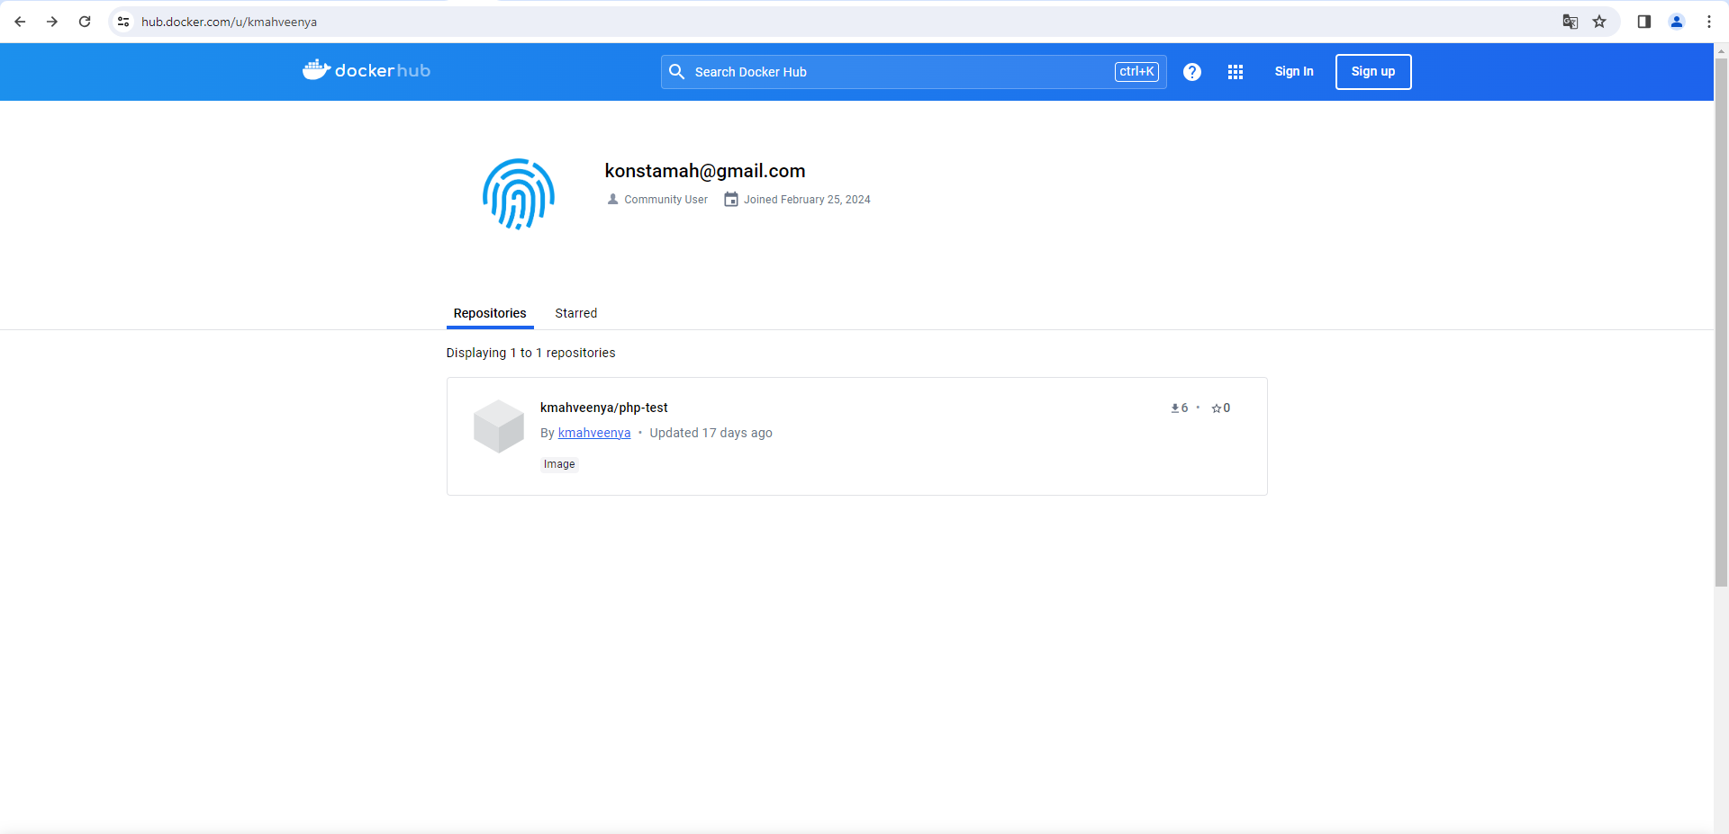

b. Создать Dockerfile для реализации сборки собственных Docker образов.

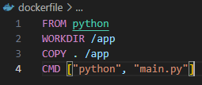

c. Использовать его для создания контейнера. Протестировать использование контейнера.

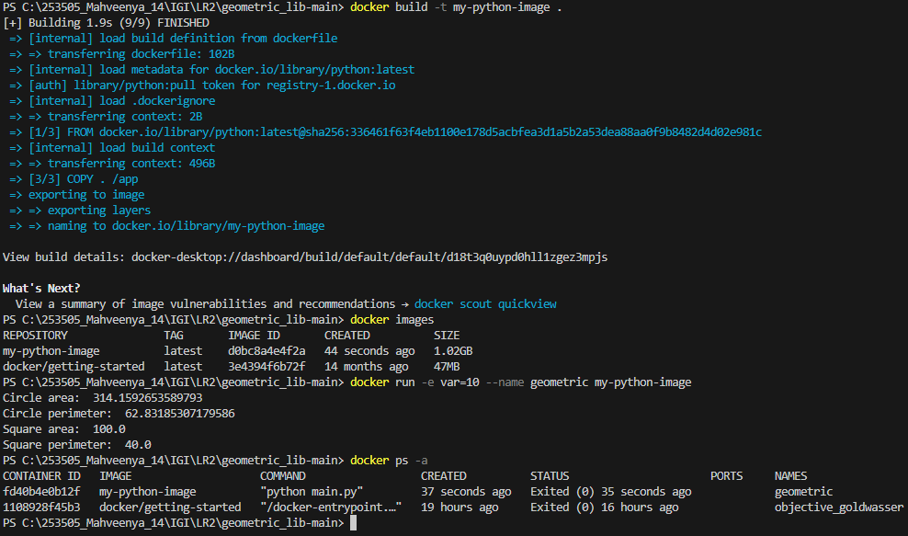

4. Скачать любой доступный проект с GitHub с произвольным стеком технологий или использовать свой, ранее разработанный. Создать для него необходимый контейнер, используя Docker Compose для управления многоконтейнерными приложениями. Запустить проект в контейнере. (Примеры Images: https://hub.docker.com/_/phpmyadmin, <https://hub.docker.com/_/mysql>, <https://hub.docker.com/_/postgres>).

5. Настроить сети и тома для обеспечения связи между контейнерами и сохранения данных (исходные данные, логин, пароль и т.д.).

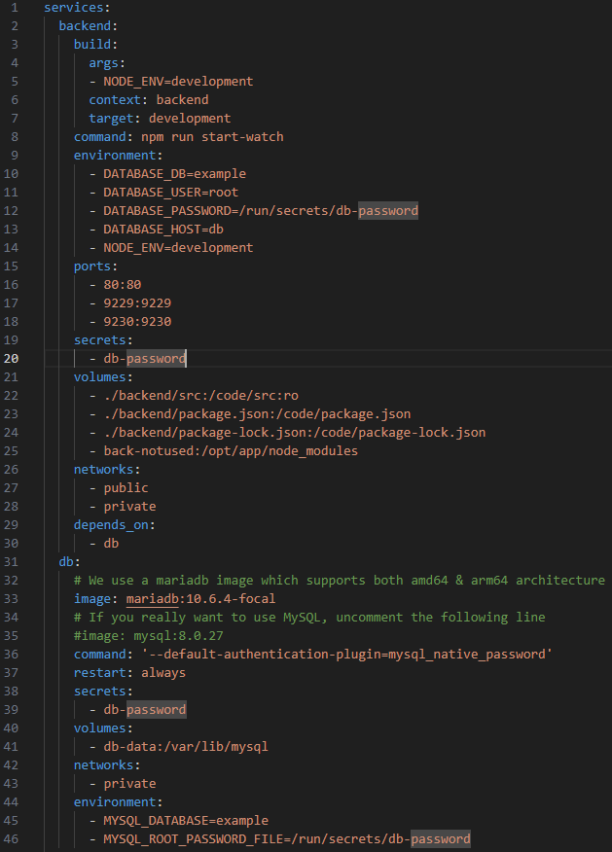

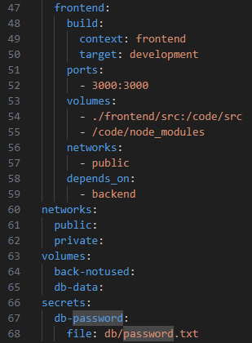



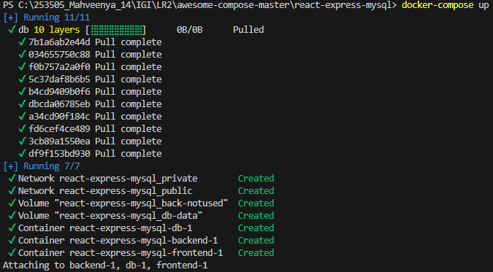

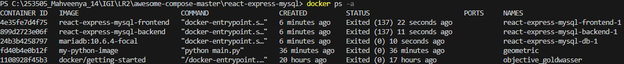

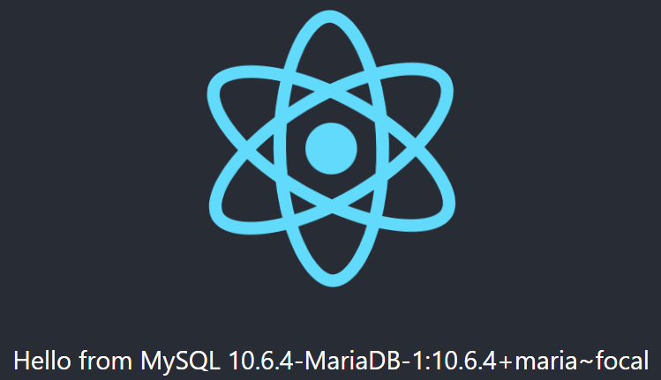

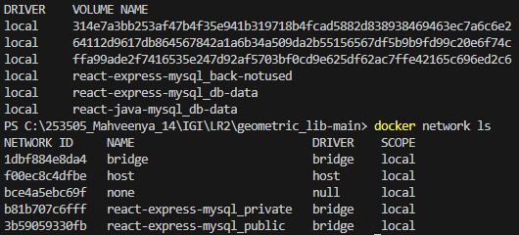

6. Разместите результат в созданный репозиторий в DockerHub.

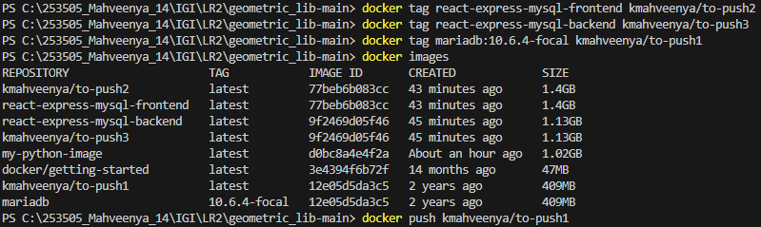

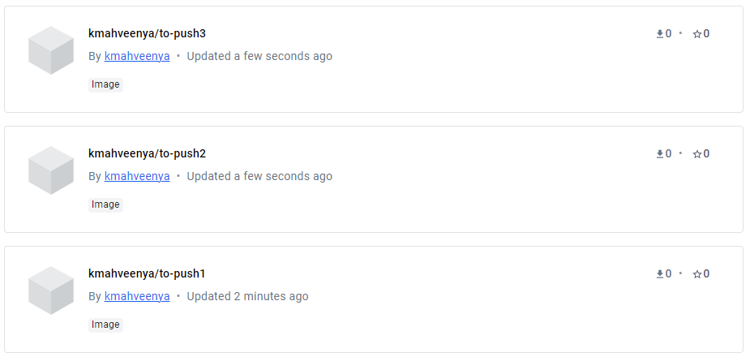

7. Выполните следующие действия с целью изучить особенности сетевого

взаимодействия:

- Получить информацию о всех сетях, работающих на текущем хосте и

подробности о каждом типе сети.

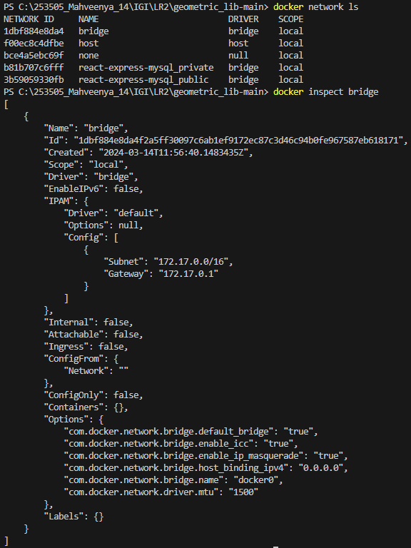

- Создать свою собственную сеть bridge, проверить, создана ли она,

запустить Docker-контейнер в созданной сети, вывести о ней всю

информацию (включая IP-адрес контейнера), отключить сеть от

контейнера.

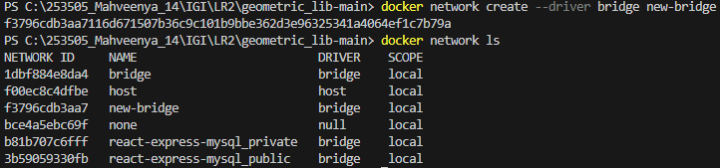

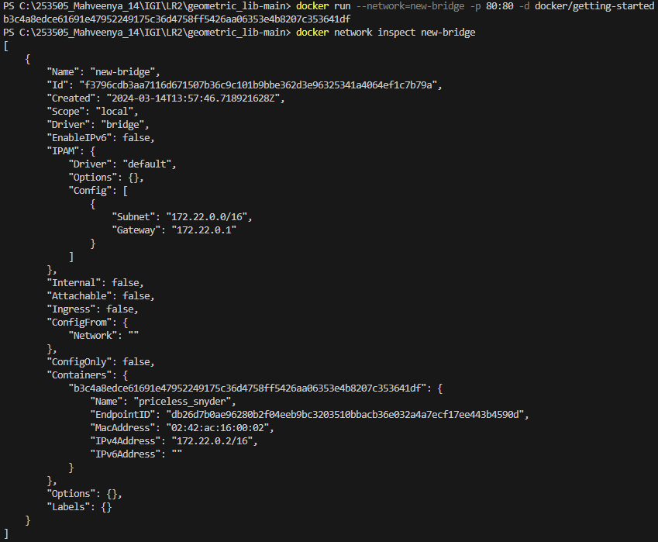

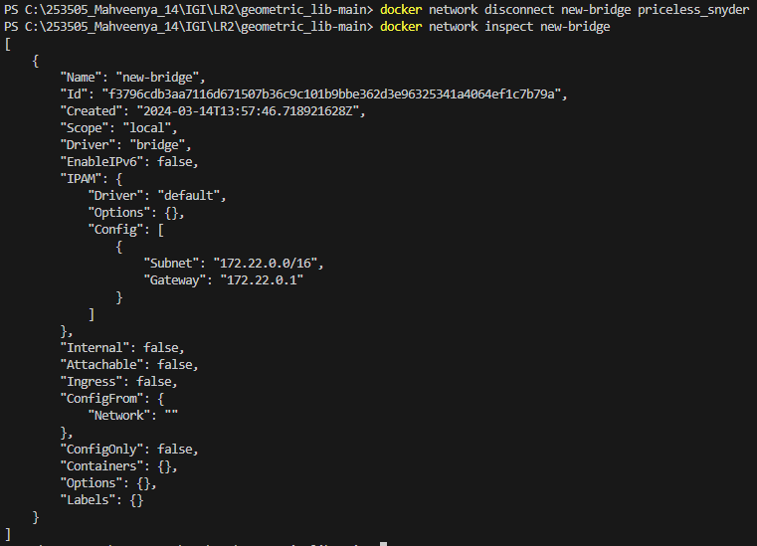

- Создать еще одну сеть bridge, вывести о ней всю информацию,

запустить в ней три контейнера, подключиться к любому из

контейнеров и пропинговать два других из оболочки контейнера,

убедиться, что между контейнерами происходит общение по IP-

адресу.

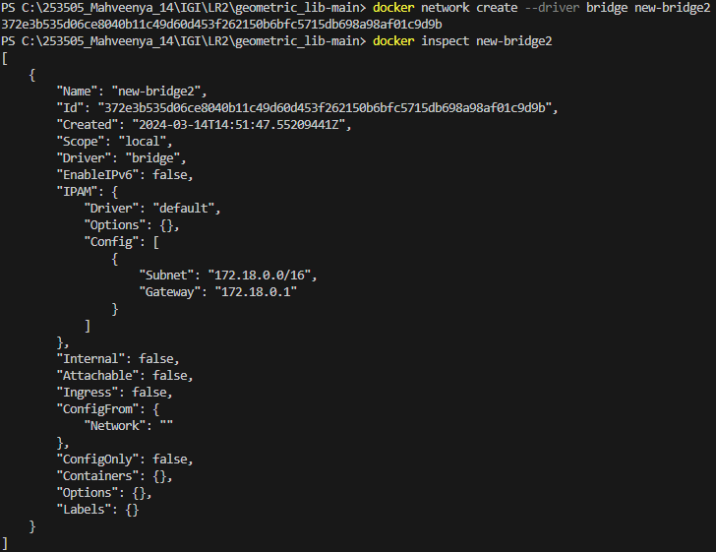

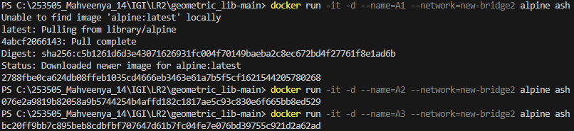

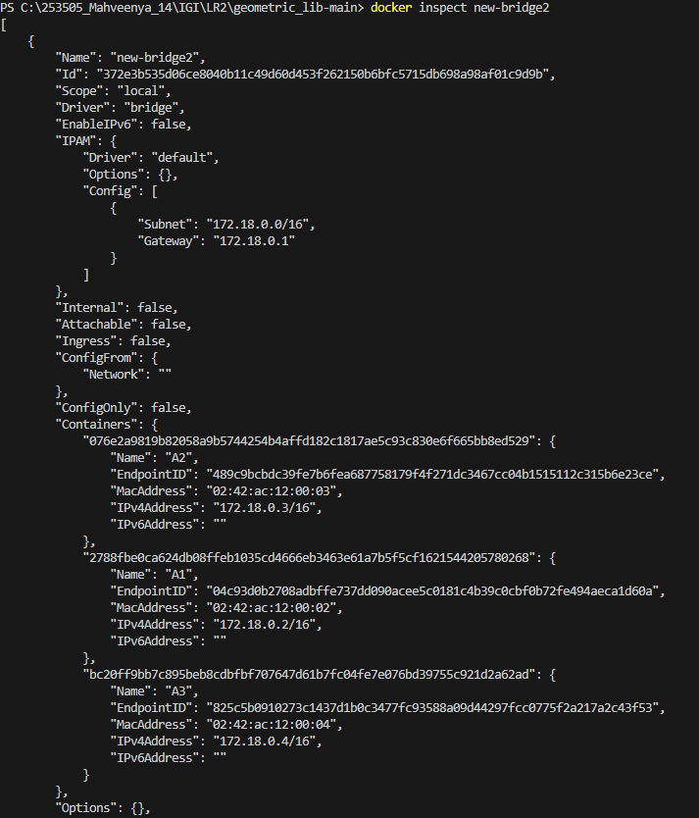

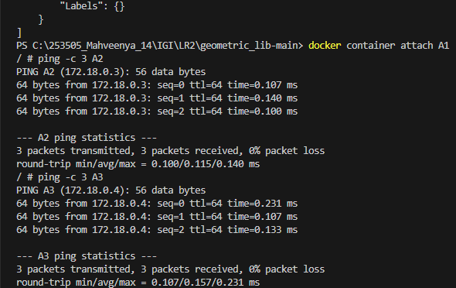

- Создать свою собственную сеть overlay, проверить, создана ли она,

вывести о ней всю информацию.

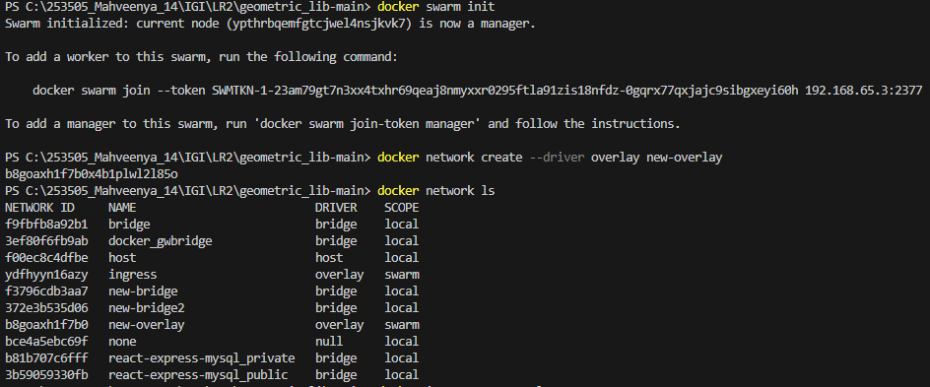

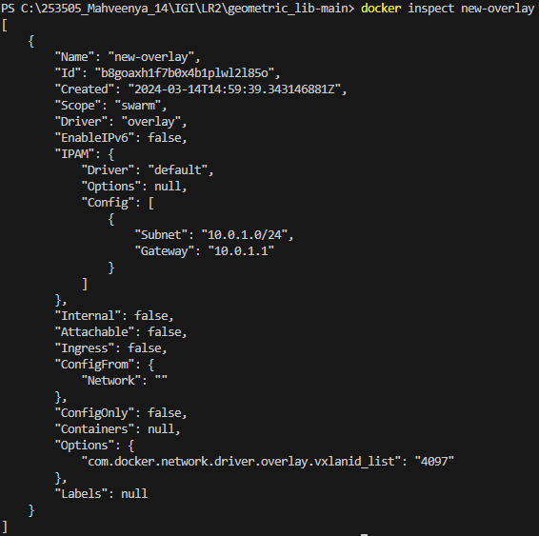

- Создать еще одну сеть overlay, проверить, создана ли она, вывести о

ней всю информацию, удалить сеть.

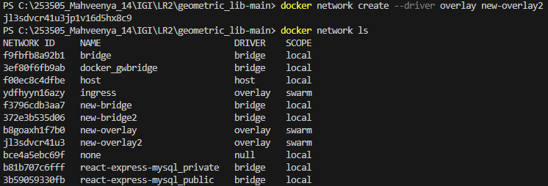

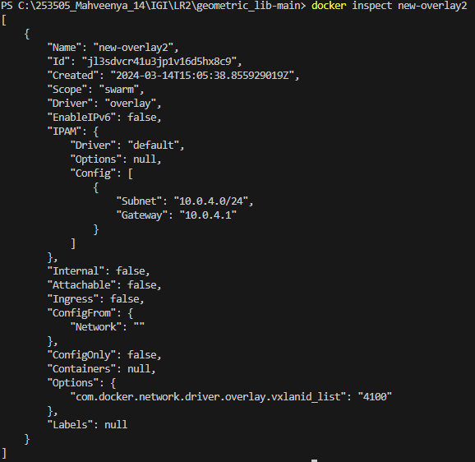

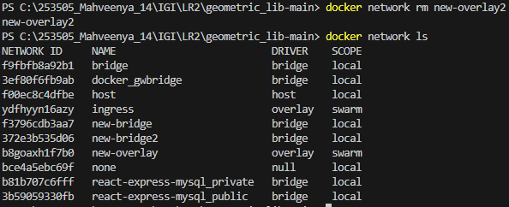

- Попробовать создать сеть host, сохранить результат в отчет.

